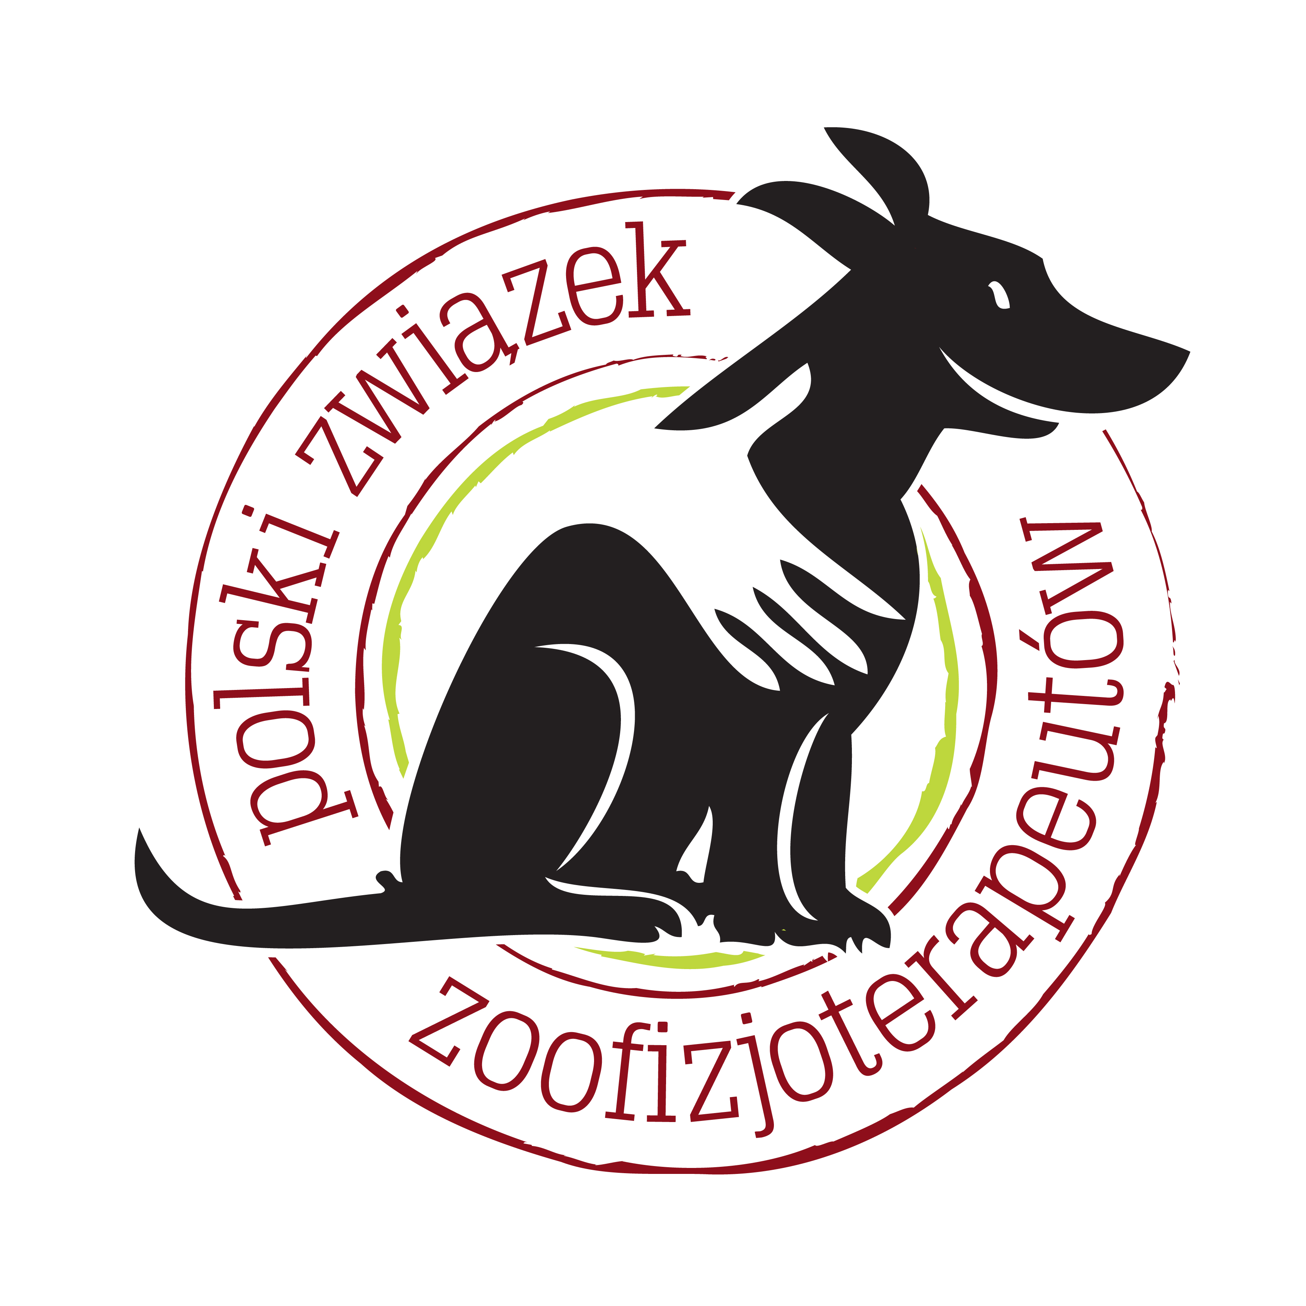
Schorzenia i objawy z jakimi można kierować na zoofizjoterapię:

- dysplazja stawów
- uszkodzone więzadło krzyżowe przednie
- nawykowe zwichnięcie rzepki, po operacji po zwichnięciu rzepki
- stan po usunięciu głowy kości udowej (zapraszamy jak najszybciej po operacji!!!) m.in. w chorobie legg-calve-perthesa
- zespół okna uchylnego u kotów
- psy i koty w trakcie unieruchomienia – reżimu klatkowego (w celu zapobiegania przykurczom i utracie masy mięśniowej)
- dyskopatia (po leczeniu zachowawczym lub po operacji)
- spondyloza, spondyloartroza
- zator włóknisto-chrzęstny
- mielopatia degeneracyjna
- polineuropatia
- niestabilność szczytowo-obrotowa
- zespół ogona końskiego
- zwyrodnienia stawów
- niedowłady lub porażenia różnego pochodzenia
- złamanie kości (już w gipsie oraz bezpośrednio po operacji lub później)
- trudno gojące się rany, owrzodzenia, odleżyny, oparzenia
- przykurcze, także po zastosowanych unieruchomieniach
- blizny zaburzające motorykę lub powodujące dyskomfort
- nieobciążanie kończyny
- ból
- kulawizna – także niewiadomego pochodzenia
- dolegliwości starszego wieku
- nadwaga i otyłość
- niektóre problemy behawioralne (po konsultacji)
- socjalizacja szczenięcia (wizyta i masaż jako przygotowanie do zabiegów pielęgnacyjnych i medycznych)
- profilaktyka chorób charakterystycznych dla danej rasy (dyskopatia, dysplazja)
- psy sportowe – zajęcia kondycyjne i fitness (wytrzymałość, siła, koordynacja, czucie własnego ciała jako zabezpieczenie przed urazem)
- psy wystawowe – bieżnia sucha w celu poprawy chodu
- oraz wiele innych...
Anna Cybulska
mgr fizjoterapii, zoofizjoterapeutka
„Psia Kość” rehabilitacja i trening psów i kotów
gabinet@rehabilitacjapsowikotow.com
www.rehabilitacjapsowikotow.com
Tarnowo Podgórne
pl. Margaretek 13b
telefon 502 505 018
także wizyty domowe

